|  |  |  |  |  |
| --- | --- | --- | --- | --- |
| 修改日期 | 版本 | 修改原因 | 修改人姓名 | 立案單號 |
| 2018/06/29 | 1 | 申請書180331001393_理賠簡訊發送服務 | 龎伯珊 | 180331001393 |
| 2019/04/25 | 2 | 導引頁套版 | 蔡若羚 | 190403000879 |
| 2019/05/30 | 3 | 增加CA培育者 | 慈蓮 | 190531000777 |
| 2019/06/10 | 4 | 新增送件人導引頁套版 | 若羚 | 190603001347 |
| 2019/07/03 | 5 | 增加CA增員者 | 慈蓮 | 190703000387 |
| 2019/11/4 | 6 | 調整阿發相關字樣 | 若羚 | 191016001155 |
| 2020/1/8 | 7 | MML拍照上傳 | 洪啟豪 | 191031001105 |
| 2020/5/28 | 8 | SW-業務員補全短網址優化 | 龎伯珊 | **200515001713** |

1. 程式功能概要說明：

|  |  |
| --- | --- |
| 程式功能 | 短網址開起介面 |
| 程式名稱 | AAZ7_0200 |
| 作業方式 | ONLINE |
| 概要說明 | 短網址開起介面 |
| 處理人員 | 理賠企劃科 |
| 作業平台 | ■一般  ■平板電腦  ■手機 |
| 使用對象 | □員工(UCBean)  ■客戶(CustomerBean) |

1. 相關模組：

|  |  |  |
| --- | --- | --- |
| 項次 | 中文說明 | 檔案名稱 |
|  |  |  |

1. 相關檔案：

|  |  |  |
| --- | --- | --- |
| 項次 | 中文說明 | 檔案名稱 |
|  | 短網址開起記錄檔 | DTAAZ702 |

1. 傳輸參數：

|  |  |  |  |
| --- | --- | --- | --- |
| 輸入參數 | | | |
| 項次 | 參數名稱 | 格式 | 說明(檢查規則) |
|  | pNO |  |  |

說明：

* 1. 畫面：
     1. 無。
  2. 初始：(使用PUBLICBEAN)
     1. ZZ_M0Z035_mod.doDecode 解密短網址
     2. 參數解密，取得實際參數：APLY_NO、SRC、TYPE、ODATE。
     3. 將相關傳遞資訊記錄在DTAAZ702
     4. 依照TYPE、SRC導到不同導引頁
        1. 若TYPE = A
           1. 若SRC = ORI，顯示圖一

輸入密碼，點選確認

密碼正確，開啟pdf(可下載)

密碼錯誤，顯示“密碼輸入錯誤!”，如圖四

* + - * 1. 若SRC = REP，顯示圖二

輸入密碼，點選確認

密碼正確，開啟pdf(可下載)

密碼錯誤，顯示“密碼輸入錯誤!”，如圖五

* + - * 1. 若SRC = REP 且 超過30天或發生任何異常，顯示圖三

點選進入官網，導至 https://www.cathaylife.com.tw

* + - * 1. 若SRC = ORI 且 超過30天或發生任何異常，顯示圖六

點選詢問阿發，導至 <https://bit.ly/2DVbCOT>

* + - 1. 若TYPE = B || TYPE = D
         1. 若SRC = ORI，顯示圖七

輸入密碼，點選確認

密碼正確，開啟pdf(可下載)

密碼錯誤，顯示“密碼輸入錯誤!”，如圖八

* + - * 1. 若SRC = REP，顯示圖九

輸入密碼，點選確認

密碼正確，開啟pdf(可下載)

密碼錯誤，顯示“密碼輸入錯誤!”，如圖十

* + - * 1. 若SRC = REP 且 超過30天或發生任何異常，顯示圖十一
        2. 若SRC = ORI 且 超過30天或發生任何異常，顯示圖十二
  1. 依照SRC、導引頁上之資訊將取得的PDF顯示在畫面上。

|  |  |  |
| --- | --- | --- |
| **文件** | **對象** | **PDF模組來源** |
| **理賠明細ORI** | 不分 | AA_X0Z000().doPrintForMI |
| **補全REP** | 客戶A | AA_J0Z004().doPrintRepForCustomer |
| 業務員 | aa_j0z001().doPrintREPReport_SURL  將取到的檔案路徑string[1] 合併起來為一個檔 |
| **不給付NOP** | 不分 | AA_X1Z002().printNoPayDataByAplyNos |

圖一：給付明細之導引頁

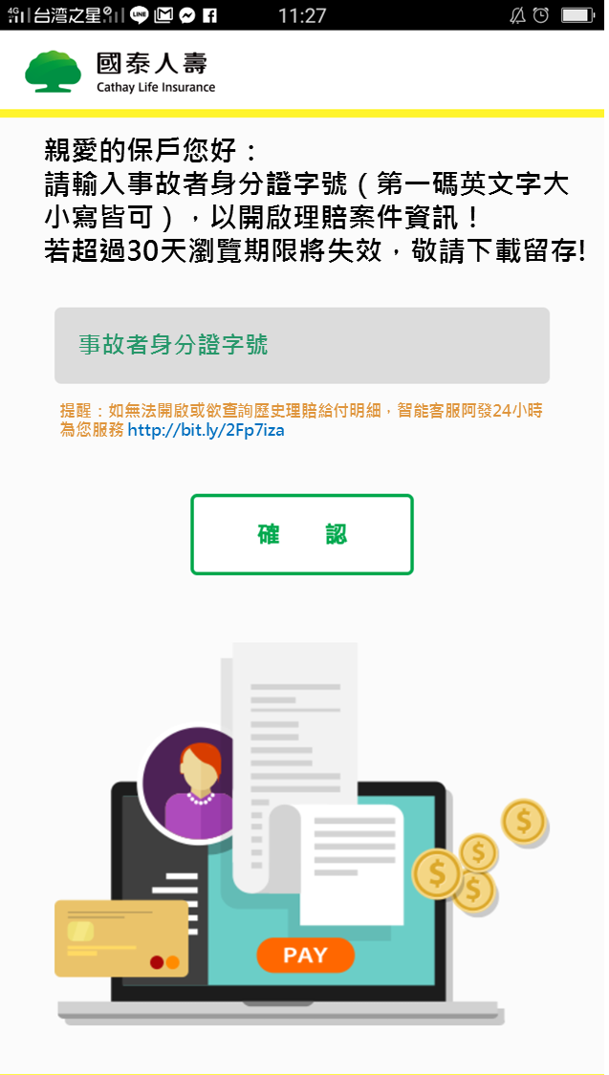

圖二：補全之導引頁

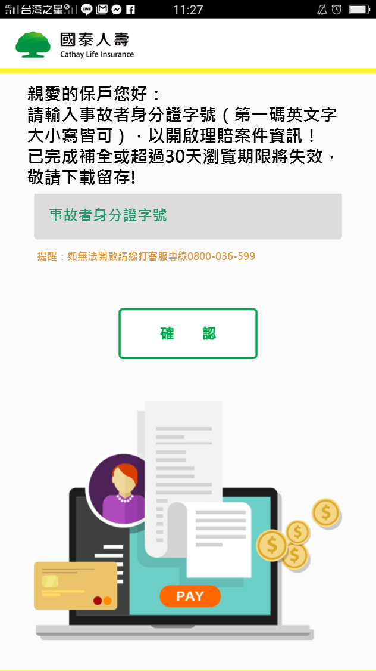

圖三：補全 超過瀏覽期限 / 系統無法產出 之導引頁

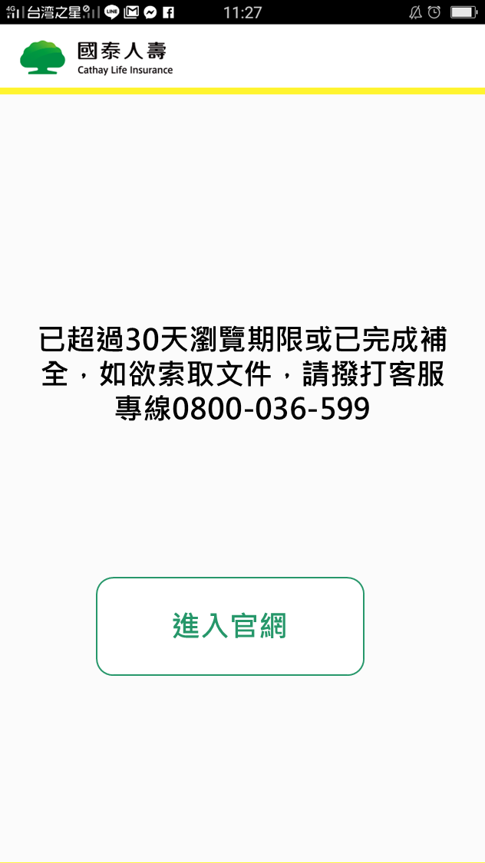

圖四：

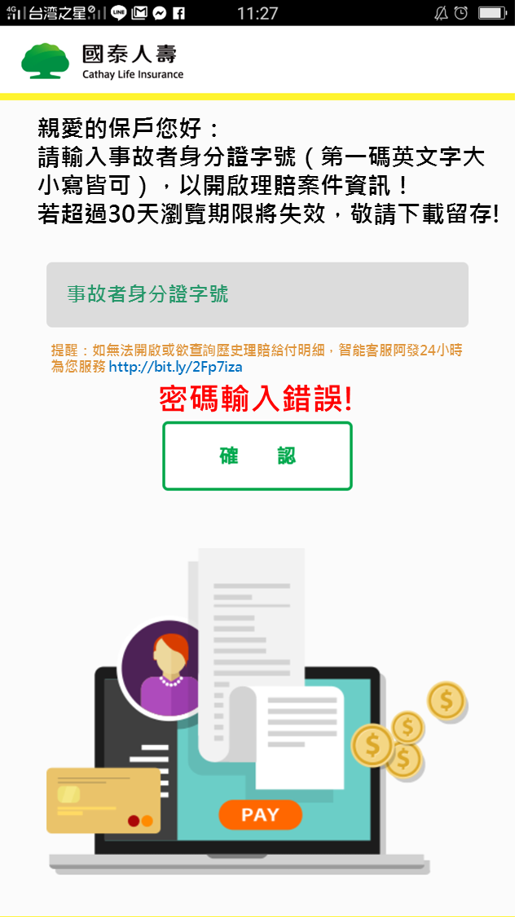

圖五：



**密碼輸入錯誤!**

圖六：給付明細 超過瀏覽期限 / 系統無法產出 之導引頁

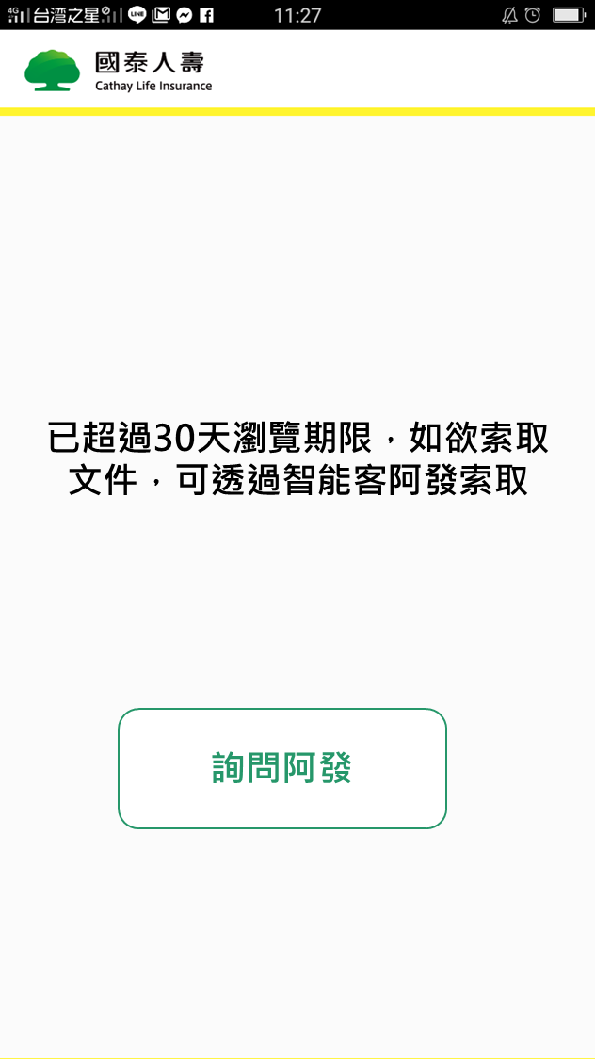

圖七：給付明細之導引頁 (送件人)

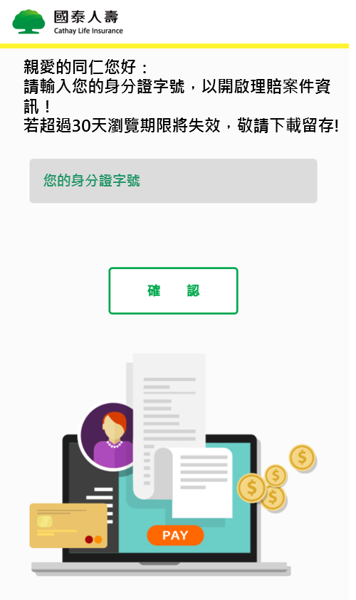

圖八：給付明細密碼錯誤 (送件人)

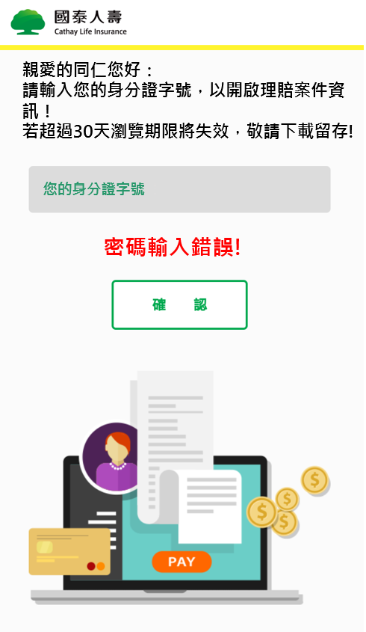

圖九：補全之導引頁 (送件人)

內容改為:

請輸入事故者身分證字號，以開啟理賠案件資訊！您亦可選擇使用國泰人壽App進行拍照補件!(路徑:國泰人壽App/理賠/理賠進度查詢/查看進度/已受理)

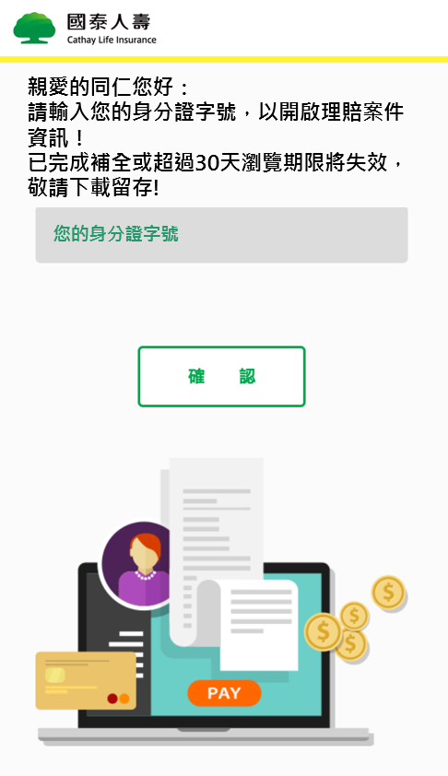

圖十：補全通知函密碼錯誤 (送件人)

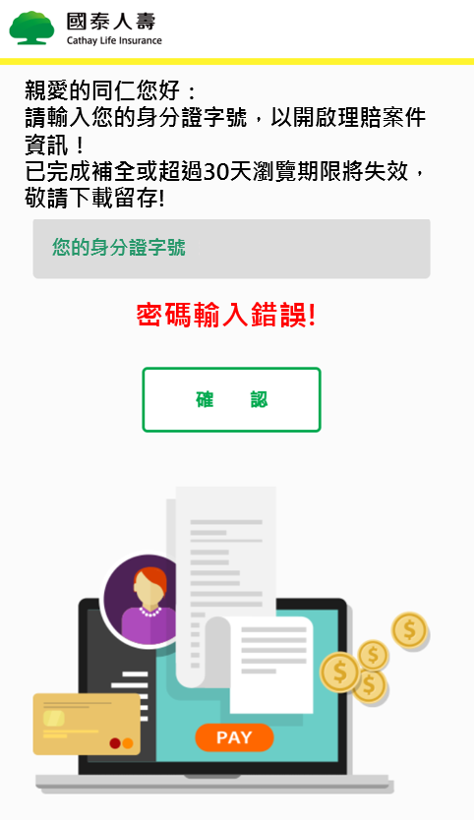

圖十一：補全 超過瀏覽期限 / 系統無法產出 之導引頁 (送件人)

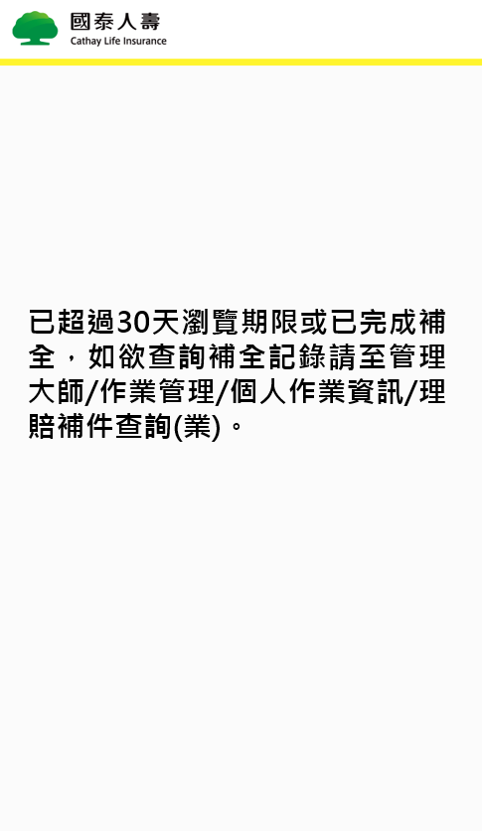

圖十二：給付明細 超過瀏覽期限 / 系統無法產出 之導引頁 (送件人)

